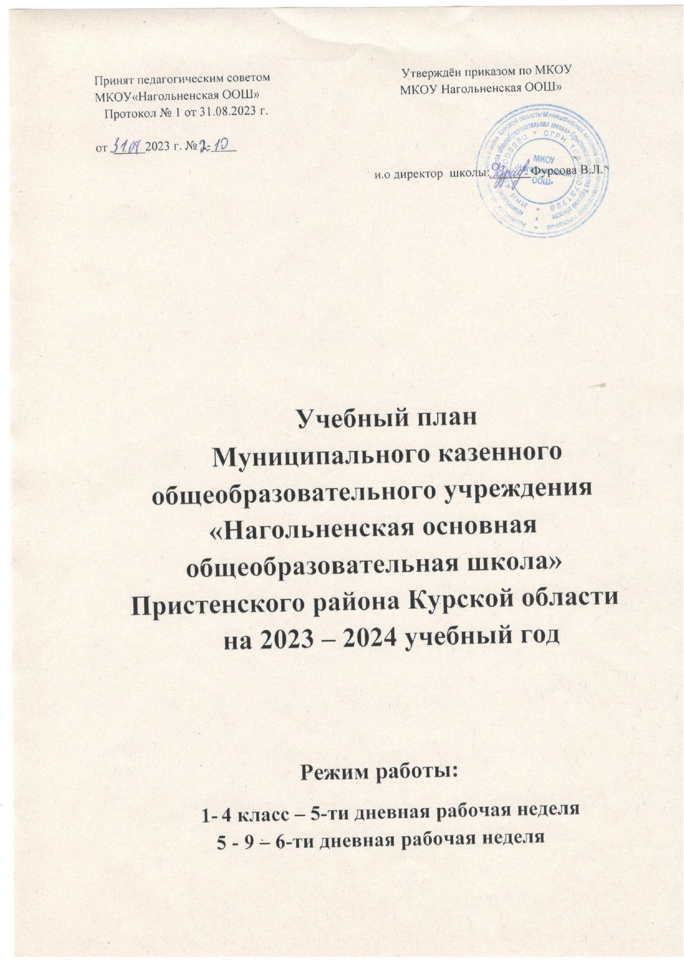

* + 1. **Начальное общее образование**

Учебный план начального общего образования Муниципальное казенное общеобразовательное учреждение «Нагольнеская основная общеобразовательная школа» Пристенского района Курской области (далее - учебный план) для 1-4 классов, реализующих основную образовательную программу начального общего образования, соответствующую ФГОС НОО (приказ Министерства просвещения Российской Федерации от 31.05.2021 № 286 «Об утверждении федерального государственного образовательного стандарта начального общего образования»), фиксирует общий объём нагрузки, максимальный объём аудиторной нагрузки обучающихся, состав и структуру предметных областей, распределяет учебное время, отводимое на их освоение по классам и учебным предметам.

Учебный план является частью образовательной программы Муниципальное казенное общеобразовательное учреждение «Нагольненская основная общеобразовательная школа» Пристенского района Курской области, разработанной в соответствии с ФГОС начального общего образования, с учетом примерных основных образовательных программ начального общего образования, и обеспечивает выполнение санитарно-эпидемиологических требований СП 2.4.3648-20 и гигиенических нормативов и требований СанПиН 1.2.3685-21.

Учебный год в Муниципальное казенное общеобразовательное учреждение «Нагольненская основная общеобразовательная школа» Пристенского района Курской области начинается 01.09.2022 и заканчивается 31.05.2023.

Продолжительность учебного года в 1 классе - 33 учебные недели во 2-4 классах – 34 учебных недели.

Максимальный объем аудиторной нагрузки обучающихся в неделю составляет в 1 классе - 21 час, во 2 – 4 классах – 23 часа.

Образовательная недельная нагрузка распределяется равномерно в течение учебной недели, при этом объем максимально допустимой нагрузки в течение дня составляет:

- для обучающихся 1-х классов - не превышает 4 уроков и один раз в неделю -5 уроков.

- для обучающихся 2-4 классов - не более 5 уроков.

Распределение учебной нагрузки в течение недели строится таким образом, чтобы наибольший ее объем приходился на вторник и (или) среду. На эти дни в расписание уроков включаются предметы, соответствующие наивысшему баллу по шкале трудности либо со средним баллом и наименьшим баллом по шкале трудности, но в большем количестве, чем в остальные дни недели.

Изложение нового материала, контрольные работы проводятся во время учебных занятий в рамках учебного расписания. Продолжительность урока (академический час) составляет 45 минут, за исключением 1 класса.

Обучение в 1-м классе осуществляется с соблюдением следующих дополнительных требований:

- учебные занятия проводятся по 5-дневной учебной неделе и только в первую смену;

- использование «ступенчатого» режима обучения в первом полугодии (в сентябре, октябре - по 3 урока в день по 35 минут каждый, в ноябре-декабре - по 4 урока по 35 минут каждый; январь - май - по 4 урока по 40 минут каждый).

Продолжительность выполнения домашних заданий составляет во 2-3 классах - 1,5 ч., в 4 классах - 2 ч.

С целью профилактики переутомления в календарном учебном графике предусматривается чередование периодов учебного времени, сессий и каникул. Продолжительность каникул в течение учебного года составляет не менее 30 календарных дней, летом — не менее 8 недель. Для первоклассников предусмотрены дополнительные недельные каникулы в середине третьей четверти.

Учебные занятия для учащихся 2-4 классов проводятся по 5-и дневной учебной неделе.

Учебный план состоит из двух частей — обязательной части и части, формируемой участниками образовательных отношений. Обязательная часть учебного плана определяет состав учебных предметов обязательных предметных областей.

Часть учебного плана, формируемая участниками образовательных отношений, обеспечивает реализацию индивидуальных потребностей обучающихся. Время, отводимое на данную часть учебного плана внутри максимально допустимой недельной нагрузки обучающихся, может быть использовано: на проведение учебных занятий, обеспечивающих различные интересы обучающихся

В Муниципальное казенное общеобразовательное учреждение «Нагольненская основная общеобразовательная школа» Пристенского района Курской области языком обучения является русский язык.

По заявлению родителей (законных представителей) несовершеннолетних обучающихся осуществляется изучение родного языка и родной литературы из числа языков народов РФ, государственных языков республик РФ.

При изучении предметной области «Основы религиозных культур и светской этики» выбор одного из учебных модулей осуществляются по заявлению родителей (законных представителей) несовершеннолетних обучающихся.

Промежуточная аттестация – процедура, проводимая с целью оценки качества освоения обучающимися части содержания (четвертное оценивание) или всего объема учебной дисциплины за учебный год (годовое оценивание).

Промежуточная/годовая аттестация обучающихся за четверть осуществляется в соответствии с календарным учебным графиком.

Все предметы обязательной части учебного плана оцениваются по четвертям. Предметы из части, формируемой участниками образовательных отношений, являются безотметочными и оцениваются «зачет» или «незачет» по итогам четверти.

Промежуточная аттестация проходит на последней учебной неделе четверти. Формы и порядок проведения промежуточной аттестации определяются «Положением о формах, периодичности и порядке текущего контроля успеваемости и промежуточной аттестации обучающихся Муниципальное казенное общеобразовательное учреждение «Нагольненскаяосновная общеобразовательная школа» Пристенского района Курской области.

Оценивание младших школьников в течение первого года обучения осуществляются в форме словесных качественных оценок на критериальной основе, в форме письменных заключений учителя, по итогам проверки самостоятельных работ.

Освоение основных образовательных программ начального общего образования завершается итоговой аттестацией. Нормативный срок освоения ООП НОО составляет 4 года.

УчебныйпланобеспечиваетобучениенагосударственномрусскомязыкепоУМК«Школа России».

1. **Обязательная часть учебного плана**

**- Предметнаяобласть«Русскийязыки литературное чтение»**представлена предметами: русский язык, литературное чтение.

**- Предметная область «Родной язык и литературное чтение на родномязыке».**ВМКОУ «НагольненскаяООШ» языкомобразованияя,всоответствиисп.32.1 ФГОС НОО (Приказ Минпросвещения России №286),изучение содержания учебных предметов предметной области «Родной язык и литературное чтение на родном языке» в 1 - 4-х классах осуществляется в рамках предметной области «Родной язык и литературное чтение на родном языке».

**- Предметная область «Иностранный язык»** представлена предметом «Иностранный язык».

**- Предметная область «Математика и информатика»** представлена предметомМатематика.

**- Предметнаяобласть«Обществознаниеиестествознание»(«окружающий мир»)** представленаучебнымпредметом«Окружающиймир»являетсяинтегрированным.

- **Предметная область «Основы религиозных культур и светской этики»** представлена учебным предметом «Основы религиозных культур и светской этики»

**- Предметнаяобласть«Искусство»**реализуетсяпредметами:

- изобразительноеискусствопо1часув1-4классах;

- музыкапо1часув1-4классах.

**- Предметнаяобласть«Технология»**представленаучебнымпредметом «Технология».

**- Предметнаяобласть«Физическаякультура»**представлена учебным предметом «Физическая культура».

Организацияучебнойдеятельностиучащихсянауровненачальногообщегообразования*строитсянаосновесистемно-деятельностногопохода.*

Количествочасов,,позволяетреализоватьобязательныйминимумсодержанияивыполнитьфедеральный государственный образовательный стандарт начальногообщегообразования.

**Учебный план**

**МКОУ «Нагольненская основная общеобразовательная школа» Пристенского района Курской области на 2023-2024 учебный год по обновленным ФГОС**

**Начальное общее образование**

|  |  |  |  |  |  |
| --- | --- | --- | --- | --- | --- |
| Предметные области | Учебные предметы/классы | Классы | | | Всего часов |
| I | II | III |
|  | **Обязательная часть** |  |  |  | | |
| Русский язык и литературное чтение | Русский язык | 5 | 5 | 5 | 15 |
| Литературное чтение | 3 | 3 | 3 | 9 |
| Родной язык и литературное чтение на родном языке | Родной языки (или) государственный язык республики Российской Федерации | 1 | 1 | 1 | 3 |
| Литературное чтение на родном языке | 1 | 1 | 1 | 3 |
| Иностранный язык | Иностранный язык | - | 2 | 2 | 4 |
| Математика и информатика | Математика | 4 | 4 | 4 | 12 |
| Обществознание и естествознание (Окружающий мир) | Окружающий мир | 2 | 2 | 2 | 6 |
| Основы религиозных культур и светской этики | Основы религиозных культур и светской этики | - | - | - | - |
| Искусство | Изобразительное искусство | 1 | 1 | 1 | 3 |
| Музыка | 1 | 1 | 1 | 3 |
| Технология | Технология | 1 | 1 | 1 | 3 |
| Физическая культура | Физическая культура | 2 | 2 | 2 | 6 |
| **Итого** | | **21** | **23** | **23** | **67** |
| **Итого недельная нагрузка** | | **21** | **23** | **23** | **67** |
| Количество учебных недель | | 33 | 34 | 34 | 101 |
| Всего часов в год | | 693 | 782 | 782 | 2257 |

**2. Основное общее образование**

**Пояснительная записка**

Учебный план основного общего образования Муниципальное казенное общеобразовательное учреждение «Нагольненская основная общеобразовательная школа» Пристенского района Курской области (далее - учебный план) для 5-9 классов, реализующих основную образовательную программу основного общего образования, соответствующую ФГОС ООО (приказ Министерства просвещения Российской Федерации от 31.05.2021 № 287 «Об утверждении федерального государственного образовательного стандарта основного общего образования»), фиксирует общий объём нагрузки, максимальный объём аудиторной нагрузки обучающихся, состав и структуру предметных областей, распределяет учебное время, отводимое на их освоение по классам и учебным предметам.

Учебный план является частью образовательной программы Муниципальное казенное общеобразовательное учреждение «Нагольнеская основная общеобразовательная школа» Пристенского района Курской области, разработанной в соответствии с ФГОС основного общего образования, с учетом примерных основных образовательных программ основного общего образования, и обеспечивает выполнение санитарно-эпидемиологических требований СП 2.4.3648-20 и гигиенических нормативов и требований СанПиН 1.2.3685-21.

Учебный год в МКОУ «Нагольнеская ООШ» Пристенского района Курской области начинается 01.09.2022 и заканчивается 31.05.2023.

Продолжительность учебного года в 5-9 классах составляет 34 учебные недели.

Учебные занятия для учащихся 5-9 классов проводятся по 6-ти дневной учебной неделе.

Максимальный объем аудиторной нагрузки обучающихся в неделю составляет в 5 классе – 32 часа, в 6 классе – 33 часа, в 7 классе – 35 часов, в 8-9 классах – 36 часов. .

Учебный план состоит из двух частей — обязательной части и части, формируемой участниками образовательных отношений. Обязательная часть учебного плана определяет состав учебных предметов обязательных предметных областей.

Часть учебного плана, формируемая участниками образовательных отношений, обеспечивает реализацию индивидуальных потребностей обучающихся. Время, отводимое на данную часть учебного плана внутри максимально допустимой недельной нагрузки обучающихся, может быть использовано: на проведение учебных занятий, обеспечивающих различные интересы обучающихся

В Муниципальное казенное общеобразовательное учреждение «Нагольненскаяосновная общеобразовательная школа» Пристенского района Курской области языком обучения является русский язык.

По заявлению родителей (законных представителей) несовершеннолетних обучающихся осуществляется изучение родного языка и родной литературы из числа языков народов РФ, государственных языков республик РФ.

По заявлению родителей (законных представителей) несовершеннолетних обучающихся осуществляется изучение иностранного языка

Промежуточная аттестация – процедура, проводимая с целью оценки качества освоения обучающимися части содержания (четвертное оценивание) или всего объема учебной дисциплины за учебный год (годовое оценивание).

Промежуточная/годовая аттестация обучающихся за четверть осуществляется в соответствии с календарным учебным графиком.

Все предметы обязательной части учебного плана оцениваются по четвертям. Предметы из части, формируемой участниками образовательных отношений, являются безотметочными и оцениваются «зачет» или «незачет» по итогам четверти.

Промежуточная аттестация.Формы и порядок проведения промежуточной аттестации определяются «Положением о формах, периодичности и порядке текущего контроля успеваемости и промежуточной аттестации обучающихся Муниципальное казенное общеобразовательное учреждение «Нагольненскаяосновная общеобразовательная школа» Пристенского района Курской области.

Освоение основной образовательной программ основного общего образования завершается итоговой аттестацией.

Нормативный срок освоения основной образовательной программы основного общего образования составляет 5 лет.

Учебный план состоит из двух частей: обязательной части и части, формируемой участниками образовательных отношений.

**1.Обязательнаячастьучебногоплана**.

**- Предметная область «Русский язык и литература»** представленапредметами:русскийязык и литература.

**- Предметнаяобласть**«**Роднойязыкироднаялитература»** представленапредметами:родной язык и (или) государственный язык республики Российской Федерации и родная литература.

- **Предметнаяобласть«Иностранныеязыки»** представленапредметами:иностранный язык..

- **Предметная область«Математика и информатика»** представлена предметами «Математика», «Алгебра», «Геометрия», «Вероятность и статистика», «Информатика».

- **Предметная область«Общественно-научные предметы»** представленапредметами«История»,«Обществознание»,«География».

- **Впредметнуюобласть**«**Естественно-научныепредметы**»входят«Физика»,«Химия»,«Биология».

- **Предметная область«Искусство»** реализуется через предметы«Изобразительноеискусство», «Музыка».

- **Предметнаяобласть«Технология»**представленаучебнымпредметом «Технология».

- **Предметная область«Физическая культура и основы безопасностижизнедеятельности»**представленаучебнымипредметами:«Физическаякультура»,«Основыбезопасностижизнедеятельности».

**2. Часть,формируемаяучастникамиобразовательныхотношений**

Определяетсодержаниеобразования,обеспечивающегореализациюинтересовипотребностейобучающихся,ихродителей(законныхпредставителей).Наоснованиианкетированияродителей(законныхпредставителей),протоколовродительскихсобраний,сучетоммненияучащихся), использовано:

**5 класс**- на введение учебных предметов: *информатика - 1 час в неделю, физическая культура - 1 час в неделю,основы духовно-нравственной культуры народов России – 1час в неделю.*

**6 класс**- на введение учебных предметов: *основы духовно-нравственной культуры народов России – 1 час в неделю, информатика - 1 час в неделю, физическая культура - 1 час в неделю.*

**7 класс** - на введение учебного предмета*: история Курского края, биология, физическая культура* в объеме по 1 часу в неделю;

**8 класс** - на введение учебного предмета: *история Курского края, химия* в объеме по 1 часу в неделю.

**9 класс**- на введение учебного предмета:  *основы безопасности жизнедеятельностиндивидуальный проект по1 часу в 8 и 9 классе.*

**Учебный план**

**МКОУ «Нагольненская основная общеобразовательная школа» Пристенского района Курской области на 2023-2024 учебный год**

**Основное общее образование - 5, 6, классы (по обновленным ФГОС)**

|  |  |  |  |  |  |  |
| --- | --- | --- | --- | --- | --- | --- |
| **Предметные области** | **Учебные**  **предметы**  **Классы** | **Количество часов в неделю** | | | |  |
| **V** | **VI** | **Всего** |
|  | Обязательная часть |
| Русский язык и литература | Русский язык | 5 | 5 | 10 |
| Литература | 3 | 4 | 7 |
| Родной язык и родная литература | Родной язык и (или) государственный язык республики Российской Федерации | 1 | 1 | 2 |
| Родная литература | 1 | 1 | 2 |
| Иностранные языки | Иностранный язык | 3 | 3 | 6 |
| Математика и информатика | Математика | 5 | 5 | 10 |
| Алгебра | - | - | 3 |
| Геометрия | - | - | 2 |
| Вероятность и статистика | - | - | 1 |
| Информатика | - | - | 1 |
| Общественно-научные предметы | История | 2 | 2 | 4 |
| Обществознание | 1 | 1 | 1 |
| География | 1 | 1 | 2 |
| Естественно-научные предметы | Физика | - | - | 2 |
| Химия | - | - | - |
| Биология | 1 | 1 | 2 |
| Искусство | Изобразительное искусство | 1 | 1 | 2 |
| Музыка | 1 | 1 | 2 |
| Технология | Технология | 2 | 2 | 4 |
| Физическая культура и основы безопасности жизнедеятельности | Физическая культура | 2 | 2 | 4 |
| Основы безопасности жизнедеятельности | - | - | - |
| **Итого** | | **29** | **30** | **59** |
| **Часть, формируемая участниками образовательных отношений** | | **3** | **3** | **6** |
| Математика и информатика | Информатика | 1 | 1 | **2** |
| Общественно-научные предметы | История Курского края | - | - |  |
| Естественно-научные предметы | Биология | - | - | **-** |
| Физическая культура и основы безопасности жизнедеятельности | Физическая культура | 1 | 1 | **2** |
| Основы духовно-нравственной культуры народов России | Основы духовно-нравственной культуры народов России | 1 | 1 | **2** |
| Итого | | 32 | 33 | **65** |
| Итого недельная нагрузка | | 32 | 33 | **65** |
| Количество учебных недель | | 34 | 34 | **34** |

**Учебный план**

**МКОУ «Нагольненская основная общеобразовательная школа» Пристенского района Курской области на 2023-2024 учебный год**

**Основное общее образование -7,8, 9 классы (по ФГОС)**

|  |  |  |  |  |  |  |  |  |  |  |
| --- | --- | --- | --- | --- | --- | --- | --- | --- | --- | --- |
| **Предметные области** | | **Учебные**  **предметы**  **Классы** | | |  | **Количество часов в неделю** | | | | |
| **VII** | **VIII** | | **IX** | | **Всего** |
|  | Обязательная часть | | | | | | | | | |
| Русский язык и литература | | | Русский язык | | 4 | | 3 | 3 | 10 | |
| Литература | | 2 | | 2 | 2 | 6 | |
| Родной язык и родная литература | | | Родной язык | | 0,5 | | 0,5 | 2 | 3 | |
| Родная литература | | 0,5 | | 0,5 | 2 | 3 | |
| Иностранные языки | | | Иностранный язык | | 3 | | 3 | 3 | 9 | |
| Общественно-научные предметы | | | История России. Всеобщая история | | 2 | | 2 | 2 | 6 | |
| Обществознание | | 1 | | 1 | 1 | 3 | |
| География | | 2 | | 2 | 2 | 6 | |
| Математика и информатика | | | Математика | | - | | - | - | - | |
| Алгебра | | 3 | | 3 | 3 | 9 | |
| Геометрия | | 2 | | 2 | 2 | 6 | |
| Вероятность и статистика | | - | | 1 | 1 | 2 | |
| Информатика | | 1 | | 1 | 1 | 3 | |
| Основы духовно-нравственной культуры народов России | | | Основы духовно-нравственной культуры народов России | | - | | - | **-** | - | |
| Естественно-научные предметы | | | Физика | | 2 | | 2 | 2 | 6 | |
| Биология | | 2 | | 2 | 2 | 6 | |
| Химия | | - | | 2 | 2 | 4 | |
| Искусство | | | Изобразительное искусство | | 1 | | 1 | - | 2 | |
| Музыка | | 1 | | 1 | - | 2 | |
| Технология | | | Технология | | 2 | | 1 | - | 3 | |
| Физическая культура и основы безопасности жизнедеятельности | | | Физическая культура | | 3 | | 3 | 3 | 9 | |
| Основы безопасности жизнедеятельности | | - | | 1 | - | 1 | |
| **Итого** | | | | | **32** | | **34** | **33** | **99** | |
| **Часть, формируемая участниками образовательных отношений** | | | | |  | | **2** | **3** | **5** | |
| Математика и информатика | | | | Вероятность и статистика | 1 | | - |  | **1** | |
|  | | | | История Курского края | 1 | | 1 | **-** | **2** | |
| Русский язык и литература | | | | Литература | 1 | |  |  |  | |
|  | | | | Русский язык |  | |  | 1 | **1** | |
| Физическая культура и основы безопасности жизнедеятельности | | | | Основы безопасности жизнедеятельности |  | |  | 1 | **1** | |
|  | | | |  |  | |  |  |  | |
| Индивидуальный проект | | | | |  | | 1 | 1 | **2** | |
| **Максимально допустимая недельная нагрузка** | | | | | **35** | | **36** | **36** | **107** | |